# Nationella Healthy Cities nätverkets höstmöte 2020

## Torsdag 22 oktober

Kl. 09.00

Det nationella Healthy Cities nätverkets ordförande Frida Trollmyr inledde 2020 års höstmöte och hälsade alla välkomna. Höstmötet genomförs digitalt på grund av pandemin.

Nätverkets koordinator Johanna Linnarsson presenterade dagens program och gör en presentation av arbetsgruppen för höstmötet som bestod av Catarina Åsberg och Elisabeth Bengtsson från Västra Götalandsregionen samt Johanna själv.

Healthy Cities – en del av WHO  
*Elisabeth Bengtsson, regionutvecklare Västra Götalandsregionen samt konsult WHO*

Elisabeth gick igenom WHO:s organisation och var Healthy Cities hanteras i organisationen. Hon visade även vilka styrande program som nätverkets arbete vilar på och som ska ligga till grund för arbetet i vårt svenska nationella nätverk.

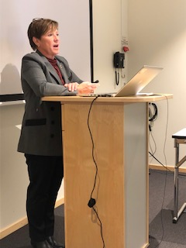

Rörelsepaus  
*Catarina Åsberg, regionutvecklare Västra Götalandsregionen*

Catarina presenterade en pausgympafilm som heter ”Kreativa avbrott”. Filmen är en del av Sahlgrenska universitetssjukhuset hälsofrämjande arbete och syftar till att inspirera till rörelse och att korta pauser i sitt arbete. Filmen går att se på Youtube: <https://www.youtube.com/watch?v=hzU1lg8FQp8>

Gruppdiskussion utifrån Elisabeths presentation  
 Deltagarna i mötet delades in i olika digitala grupprum för att diskutera frågor kopplat till Elisabeths presentation. Frågorna som diskuterades var:

- Fördelar med att ha en internationell koppling? Finns det utmaningar?

- Vad tycker ni att det svenska nätverket kan bidra med i de internationella sammanhangen? Vad är vår styrka? Vad behöver vi lära oss?

- Förväntning av det internationella nätverket?

# **Lunchpaus Kl. 13.00**

Upplevelser och utmaningar under pandemin på lokal nivå  
Eftermiddagen handlade om pandemin och upplevelser och utmaningar på lokal nivå. Vi fick höra presentationer från internationell och nationell nivå samt lokala exempel från medlemmar i nätverket.   
  
Internationellt perspektiv  
Monika Kosinska, Programme Manager på WHO, gjorde en kort och väldigt snabb presentation om utmaningar i hälsa och välmående ur en global kontext. Monika pratade om Covid-19 och vikten av det arbete som sker på den lokala nivån.  
  
Nationellt perspektiv  
Anette Richardsson, enhetschef på Enheten för beredskap och krishantering gjorde en presentation om *Den svenska COVID-19 responsen och lärdomarna hittills.*

Karin Guldmarsson, utredare på Avdelningen för livsvillkor och levnadsvanor gjorde en presentation om *Projekt covid-19 och folkhälsa.*Rörelsepaus  
*Catarina Åsberg, regionutvecklare Västra Götalandsregionen*

Catarina presenterade ytterligare en film i serien ”Kreativa avbrott” från Sahlgrenska sjukhuset.  
Filmen går att se på Youtube: <https://www.youtube.com/watch?v=lxk7pHZsIAs>

Lokala exempel  
Lars Thunberg, politiker i Helsingborg

Tanken var att Lars Thunberg skulle dela med sig av sina upplevelser som politiker när pandemin kraftigt drabbade ett äldreboende som han var ytterst ansvarig för i sin roll som ordförande i vård- och omsorgsnämnden. Vad hände? Hur upplevde han situationen? Hur känns det idag?

Tyvärr blev det tekniska problem just då så hans intervju uteblev. Som tur är var intervjun förinspelad och kommer att kunna ses igen.

Barnkonsekvensanalys med fokus på konsekvenser av Covid-19  
Ewa Kristensson, förvaltningschef, och Maria Burge, rektor, från Halmstad kommun presenterade deras arbete med en barnkonsekvensanalys för att under pandemin få kunskap och att underlätta kompensatoriska åtgärder.

Höstmötets avslut  
Johanna tackade alla deltagare, föreläsare, teknisk support. Dokumentationen från gruppdiskussionerna kommer att sammanställas och skickas ut. Hela höstmötet spelades in och kommer att kunna ses i efterhand.

Nätverkets ordförande Frida Trollmyr tackade alla som medverkat och deltagit på mötet. Nästa tillfälle vi ses i denna konstellation blir på årsmötet. Mer information om detta kommer.

Tack!

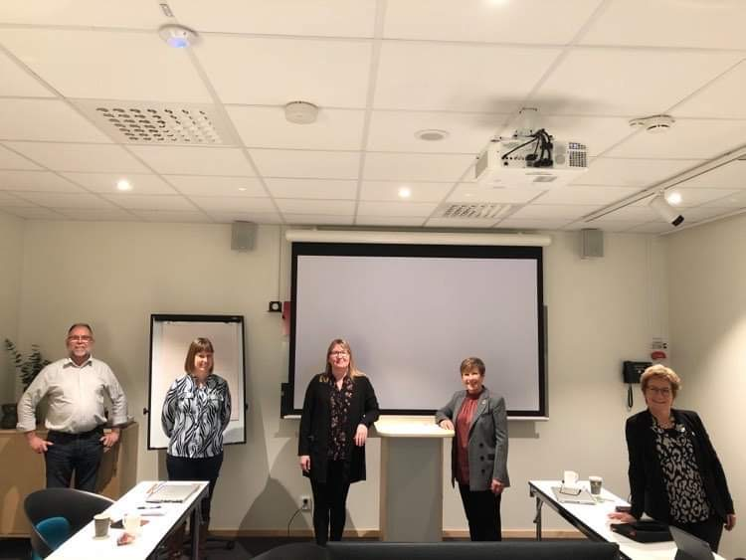

Peter Göthblad, Frida Trollmyr, Johanna Linnarsson, Elisabeth Bengtsson, Monica Hanson